**Szkoda komunikacyjna**

**Wypadki na drogach zdarzają się stosunkowo często, wpływ ma na to niedostosowanie prędkości do panujących warunków oraz zbyt małe doświadczenie kierowców. Po takim zdarzeniu często powstaje <a href="https://wypadeksamochodowywpolsce.pl/wypadek-samochodowy-w-polsce/szkoda-komunikacyjna-w-aucie-osobowym/">szkoda komunikacyjna</a>, którą chcemy jak najszybciej zlikwidować.**

**Co zrobić w przypadku powstania szkody komunikacyjnej?**

Usunięcie szkody komunikacyjnej powstałej w wypadku samochodowym w kraju czy za granicą wymaga często pójścia krok dalej niż do ubezpieczalni. Zjawiska te coraz częściej zdarzają się ponieważ stale rośnie liczba samochodów i nowych kierowców. Na powstanie szkody ma wpływ wiele czynników, do najczęstszych z nich możemy zaliczyć zbyt dużą prędkość, niedostosowanie się do panujących warunków oraz nieostrożnej jazdy. W wielu przypadkach **szkoda komunikacyjna** usuwana jest w szybkim czasie. Problem pojawia się wtedy gdy kierowca, który spowodował szkodę pochodzi z innego kraju.

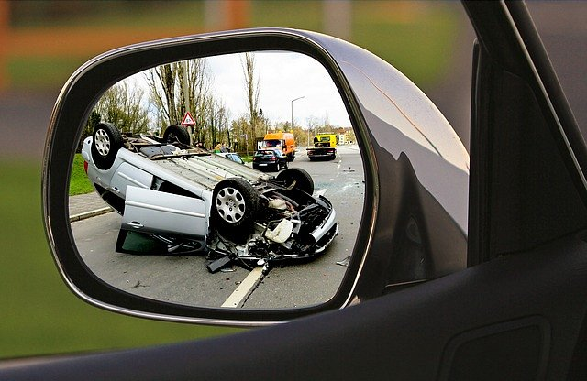

**Szkoda komunikacyjna spowodowana przez obcokrajowca**

*Szkoda komunikacyjna* powstała przez obcokrajowca może znacznie opóźnić proces likwidacji. Czas ten może wynieść nawet kilka miesięcy. Często dzieje się tak ponieważ sprawca wypadku jest ubezpieczony w firmie, która nie oferuje swoich usług w naszym kraju. Dobry rozwiązaniem jest zgłoszenie się do specjalisty z firmy MOTOEXPERT. Pomoże nam on w sprawnej likwidacji szkody. Dodatkowo dobry działaniem jest spisanie protokołu od razu na miejscu zdarzenia. Ponieważ ten czynnik także może wpłynąć na czas likwidacji szkody.

[Szkoda komunikacyjna](https://wypadeksamochodowywpolsce.pl/wypadek-samochodowy-w-polsce/szkoda-komunikacyjna-w-aucie-osobowym/)